项目名称  Project Name |  | 密级  Confidentiality Level
畅游 |  | 仅供收件方查阅
项目编号  Project ID | 版本  Version | 文档编号  Document Code
 | V1.0 | 畅游_Proc_RA_002

ChangYou Software Requirements specification
畅游系统需求规格说明书

Prepared by  拟制 | 汪宣民 | Date  日期 | 2017.02.23
Reviewed by  评审人 | 赖航 | Date  日期 | 2017.02.23
Approved by  批准 | 周伟 | Date  日期 | 2017.02.23


武汉市软酷网络科技有限公司
版权所有 不得复制
Copyright © Ruankosoft Technologies(WuHan) Co., Ltd.
All Rights Reserved
Revision Record
修订记录
Date  日期 | Revision Version  修订版本 | CR ID /Defect ID  CR/ Defect号 | Sec No.  修改章节 | Change Description  修改描述 | Author  作者
20170223 | V1.0 |  |  | 创建 | 汪宣民

目录
1 Introduction 简介 6
1.1 Purpose 目的 6
1.2 Scope 范围 6
2 General description 总体概述 7
2.1 Software perspective 软件概述 7
2.1.1 About the Project 项目介绍 7
2.1.2 Environment of Product 产品环境介绍 7
2.2 Software function 软件功能 8
2.3 User characteristics 用户特征 9
2.4 Assumptions & Dependencies 假设和依赖关系 9
3 Specific Requirements 具体需求 10
3.1 系统用例 10
3.2 用户管理模块 10
3.2.1 注册功能 11
3.2.2 管理员登录功能 12
3.2.3 登录功能 13
3.2.4 忘记密码 14
3.2.5 修改个人信息 15
3.2.6 修改密码 16
3.2.7 查看订单 17
3.2.8 查看发布 18
3.2.9 我的消息 19
3.3 旅游资源管理模块 20
3.3.1门票预订功能 21
3.3.2住宿预订功能 22
3.3.3 删除预订功能 23
3.3.4 修改预订功能 24
3.3.5 查看预订功能 25
3.4 地图管理模块 26
3.4.1 查看地图 27
3.4.2 地图大小控制 28
3.4.3 查看周边食宿景点 28
3.4.4 查看路线 29
3.5 旅游攻略模块 30
3.5.1 查看攻略 31
3.5.2 上传攻略 31
3.5.3 审核攻略 32
3.5.3 评价评论攻略 33
3.5.3 推送攻略 34
3.6 支付管理模块 34
3.5.1 在线支付 35
3.5.2 货到付款 36
3.5.3 退款 36
3.6 评论管理模块 38
3.6.1 评价功能 38
3.6.2 评论功能 39
3.6.3 评论评价撤销功能 40
3.7 数据字典 41
3.7.1 数据字典 41
3.7.2 E-R关系图 45
4 Performance Requirements 性能需求 45
4.1 时间性能需求 45
4.2 系统开放性需求 45
4.3 界面友好性需求 45
4.4 系统可用性需求 46
4.5 可管理性需求 46
5 Interface Requirements 接口需求 47
5.1 User Interface 用户接口 47
5.2 Software Interface 软件接口 47
5.3 Hardware Interface 硬件接口 47
5.4 Communication Interface 通讯接口 47
6 Overall Design Constraints 总体设计约束 48
6.1 Standards compliance 标准符合性 48
6.2 Hardware Limitations 硬件约束 48
6.3 Technology Limitations 技术限制 48
7 Software Quality Attributes 软件质量特性 49
7.1 Reliability 可靠性 49
7.2 Usability 易用性 49
7.3 Security 安全性 49
7.4 Maintainability 可维护性 49
8 Requirements Classification 需求分级 50
9 Appendix 附录 51

Keywords 关键词：
乡村旅游，周边出行，住宿、门票预订
Abstract 摘 要：
本平台为游客提供一个周边出游的优质信息推荐和展示的平台，让游客能够彼此交流旅游心得，能够通过平台获取优质旅游路线和优惠出游方案，能够在平台上更加优惠地预订民宿、景点门票、农家乐、垂钓
List of abbreviations 缩略语清单：
Abbreviations缩略语 | Full spelling 英文全名 | Chinese explanation 中文解释
GD | General description | 总体概述
SP | Software perspective | 软件概述
B/S | Browser/Server | 浏览器/服务器
PC | Personal computer | 台式个人电脑
DAO | Data Access Object | 数据访问对象

1 Introduction 简介

1.1 Purpose 目的
该需求规格说明书是关于畅游网中关于路线推荐和游记攻略模块、民宿预订和订单管理模块、用户管理和产品管理模块、支付和信息咨询模块以及旅游资源管理模块等的功能和性能的要求的描述，该说明书的预期读者为：
用户；
项目管理人员；
测试人员；
设计人员；
开发人员。
这份软件需求说明书重点描述了投标管理系统的功能需求，明确所要开发的软件应具有的功能、性能与界面，使系统分析人员及软件开发人员能清楚地了解用户的需求。

1.2 Scope 范围
该系统需求规格说明书主要包含以下内容：总体概述，具体需求，性能需求，接口需求，总体设计约束，软件质量特性，需求分级，附录。

2 General description 总体概述

2.1 Software perspective 软件概述

2.1.1 About the Project 项目介绍
Development of new application 开发一个新的应用项目

2.1.2 Environment of Product 产品环境介绍
软件环境：
 | 名称 | 版本 | 语种
操作系统 | Windows win7/win8/win10 |  | 简体中文
数据库平台 | Mysql | 5.0 | 简体中文
应用平台 | Tomcat | 7.0 | 简体中文
开发平台 | MyEclipse | 2013 | 简体中文
版本控制 | TortoiseSVN | 1.6 | 英文
开发环境 | JDK | 7.0 | 英文
浏览器 | 火狐、IE、Chrome |  | 简体中文

硬件环境：
服务器 | 最低配置 | 推荐配置
应用和数据库服务器 | CPU：P4 2.0G | CPU：P4 2.8G
应用和数据库服务器 | Mem：512M | Mem：2G
应用和数据库服务器 | HD：40G | HD：120G

产品环境介绍图：
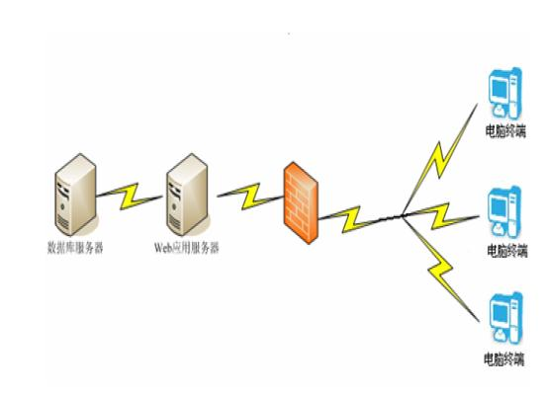
图2-1-2产品环境介绍图

2.2 Software function 软件功能
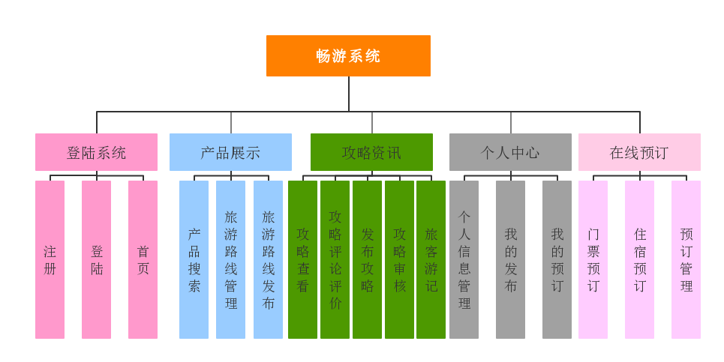
图2.2系统功能结构图

2.3 User characteristics 用户特征
游客： 畅游旅游平台游客 只需会使用PC
用户： 畅游旅游平台用户 只需会使用PC
商家： 畅游旅游平台商家 不仅需会使用PC，还有商家认证
管理员：畅游旅游平台游客 只需会使用PC
超级管理员：畅游旅游平台超级管理员 只需会使用PC

2.4 Assumptions & Dependencies 假设和依赖关系
1、操作系统：windows操作系统
2、开发工具：myeclipse-2013-win32 MySQL-5.0.4-win32 apache-tomcat-7.0 Jdk7.0 Navicat_for_MySQL_9.0.15 TortoiseSVN-1.6-win64 sublime Text3
3、产品运用的jar包：struts2 、hibernate、spring 相关jar包。还有jdbc.mysql.driver.jar
4、第三方接口：百度地图API，支付宝支付API

3 Specific Requirements 具体需求

3.1 系统用例

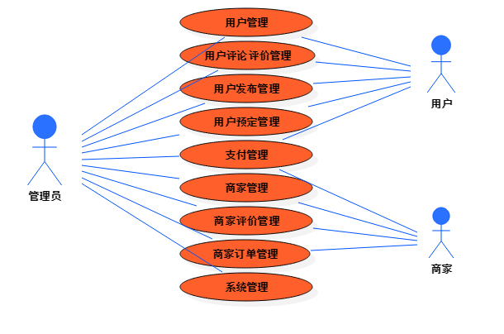
图3-1系统高层整体用例图

用户管理模块
1、用户管理模块主要包括
用户注册： 提供用户注册新账号的功能
登录：提供用户登录的功能
管理员登录：提供管理员登录的功能
忘记密码：提供若用户登录时忘记密码，能通过邮箱修改密码的功能
用户定位：提供定位用户位置的功能
修改个人基本信息：提供用户修改自己地址、手机、邮箱、头像的功能
修改密码：提供用户修改密码的功能
查看订单：提供用户查看自己下过的订单、待评价订单和退单记录的功能
查看收藏：提供用户查看自己收藏过的旅游路线、商家列表的功能
我的消息：提供用户查看系统消息、其他用户评论、点赞等的功能
2、子功能系统用例
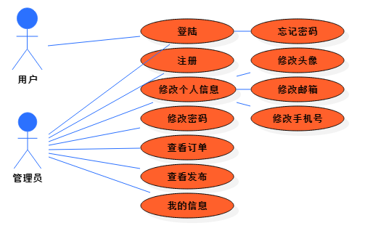
图3-2用户用例图

3.2.1 注册功能
1 介绍
新用户进入吃货宝首页，需要先注册账号，输入用户名，密码及邮箱账号，若用户名是3位到20位不含非法字符、密码是6位到18位只由字母和数字组成、邮箱格式正确，便提示信息正确，向邮箱发送激活邮件，用户通过链接成功注册，进入登录页面，若用户名、密码和邮箱任一不符合规定则提示错误。
2 输入
输入来源：用户名
用户密码
邮箱
3 处理
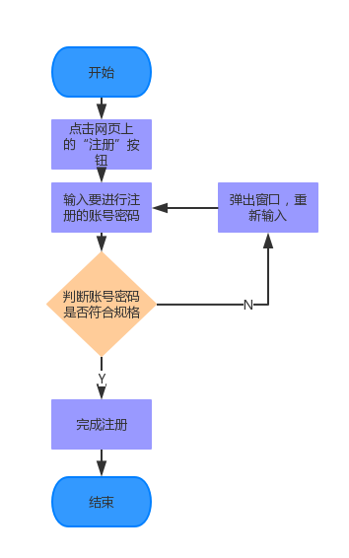
图3-2-1注册功能流程图
4 输出
输入数据正确，提示数据正确，向邮箱发送验证链接，注册成功，进入登录页；输入数据不正确，提示数据错误，注册不成功。

3.2.2 管理员登录功能
1 介绍
管理员用户进入管理后台页面，需要先通过输入用户名、密码和验证码来登录账号，若输入正确则成功登录进入后天页面，若输入不正确则提示错误信息。
2 输入
输入来源：用户名
用户密码
验证码
3 处理

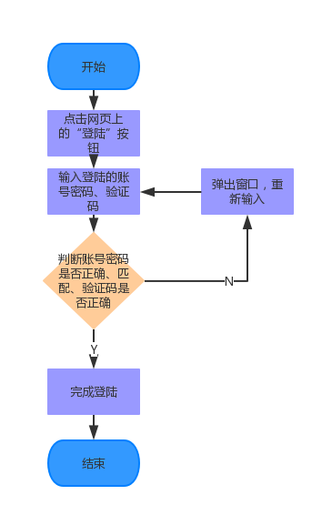
图3-2-2管理员登录功能流程图
4 输出
登录成功，进入管理后台页面；若输入不正确，提示错误信息。

3.2.3 登录功能
1 介绍
用户进入吃货宝首页，需要先通过输入用户名、密码和验证码来登录账号，若输入正确，进入首页，若输入错误，提示错误信息。
2 输入
输入来源：用户名
用户密码
3 处理

图3-2-3登录功能流程图
4 输出
登录成功，进入首页；若输入数据错误，提示错误信息。

3.2.4 忘记密码
1 介绍
用户登录时若忘记密码，可点击忘记密码按钮通过邮箱修改密码。
2 输入
输入来源：点击忘记密码按钮，输入邮箱，新密码和确定密码。
3 处理
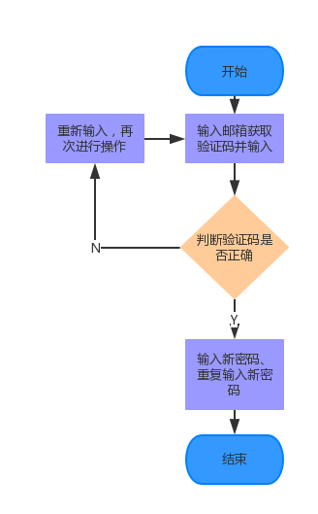
图3-2-4忘记密码流程图
4 输出
提示修改新密码成功，用户跳转到登录页面。修改失败的时候提醒错误信息

3.2.5 修改个人信息
1 介绍
用户登录成功后，可修改个人信息，包括头像、手机号码、邮箱和地址，若输入数据格式正确，修改成功，更新信息，若输入数据格式不正确，提示错误信息。
2 输入
输入来源：头像
手机号码
邮箱
地址
3 处理
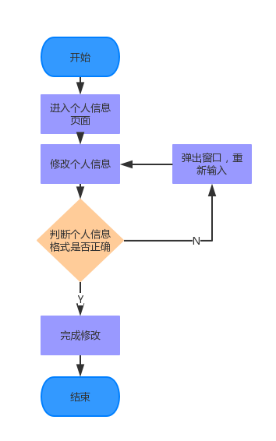
图3-2-5修改个人信息流程图
4 输出
若输入的信息格式正确，更新用户个人信息；若输入的信息格式不正确，提示错误信息。

3.2.6 修改密码
1 介绍
用户登录成功后，可修改密码，若输入原密码正确，新密码长度格式正确，确认密码和新密码相同，则提示修改密码成功，若三者任一不正确则提示错误信息。
2 输入
输入来源：原密码
新密码
确认密码
3 处理
图3-2-6修改密码流程图
4 输出
若输入数据正确，则提示修改密码成功更新用户密码；若输入不正确，则提示输入有误。

3.2.7 查看订单
1 介绍
用户登录成功后，可查看自己的全部订单、待评价订单和退单记录。
2 输入
输入来源：用户点击查看全部订单按钮
用户点击查看待评价订单按钮
用户点击查看退单记录按钮
3 处理
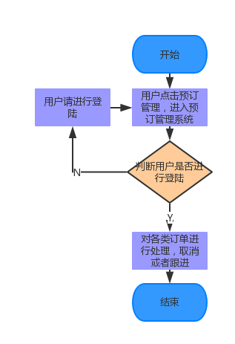
图3-2-7查看订单流程图
4 输出
若点击查看全部订单按钮则显示全部订单；若用户点击查看待评价订单按钮则显示全部带评价订单；若用户点击查看退单记录按钮则显示全部退单记录。

3.2.8 查看发布
1 介绍
用户登录成功后，可查看自己发布过的旅游景点、路线、游记、商家列表。
2 输入
输入来源：用户点击查看发布按钮
3 处理
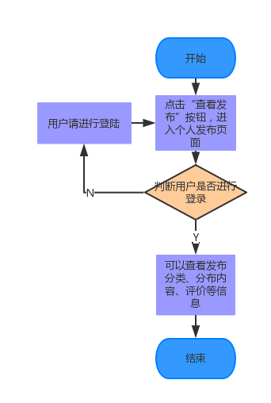
图3-2-8查看发布流程图
4 输出
用户发布过的旅游景点、路线、游记、商家列表。如果有未知错误，返回404

3.2.9 我的消息
1 介绍
用户登录成功后，可查看系统或者其他用户给用户发的消息、评论、点赞等。
2 输入
输入来源：用户点击我的消息
3 处理
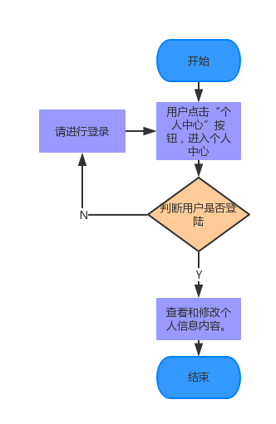
图3-2-9我的消息流程图
4 输出
系统或者其他用户给用户发的消息、评论、点赞等发给用户的消息列表。如果有未知错误，返回404

3.3 旅游资源管理模块
1、旅游资源管理功能简介
旅游资源管理主要包括：
门票预订：用户可以在该功能下预订门票。
住宿预订：用户可以在该功能下预订住宿。
预订管理：用户可以在该功能下添加预订，删除预订，查看预订，修改预订。

2、旅游资源管理系统用例
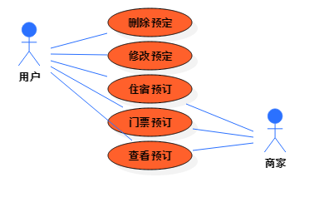
图3-3 旅游资源管理系统用例图

3.3.1门票预订功能
1 介绍
用户可以在该功能下预订门票。

2 输入
选择想要前往的景点。

3 处理
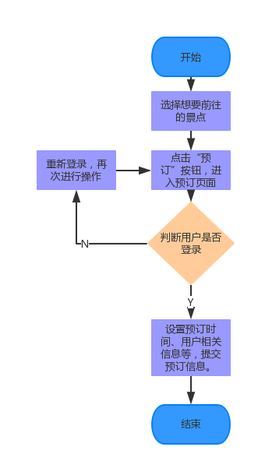
图3-3-1门票预订功能流程图
4 输出
预订信息不合法：提示用户重新输入。
预订信息合法：提示用户预订成功。

3.3.2住宿预订功能
1 介绍
用户可以在该功能下预订住宿。

2 输入
选择想要前往的住宿地点。

3 处理
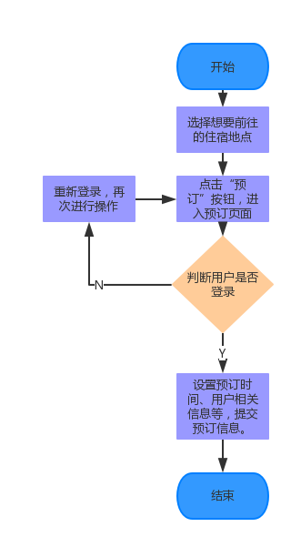
图3-3-2住宿预订功能流程图

4 输出
预订信息不合法：提示用户重新输入。
预订信息合法：提示用户预订成功。

3.3.3 删除预订功能
1 介绍
用户可以通过此功能删除过时、失效的预订。

2 输入
预订信息，包括用户个人信息，产品相关信息等。
3 处理
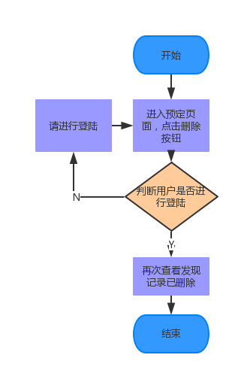
图3-3-3 删除预订功能流程图
4 输出
删除预订失败该预订不会消失，删除成功则会从预订管理中删去。

3.3.4 修改预订功能
1 介绍
用户通过此功能可以修改预订的信息。

2 输入
预订信息，包括用户个人信息，产品相关信息等。

3 处理
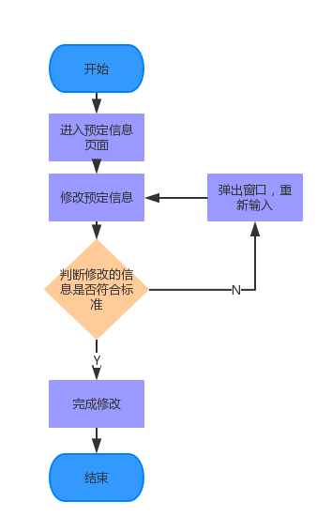
图3-3-4 修改预订功能流程图
4 输出
修改预订成功输出修改后的预订信息。
修改失败提示信息

3.3.5 查看预订功能
1 介绍
查看预订的相关信息。

2 输入
预订信息，包括用户个人信息，产品相关信息等。

3 处理
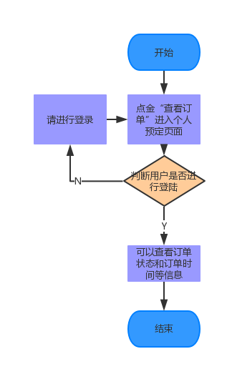
图3-3-5 查看预订功能流程图
4 输出
在预订管理中输出所有预订的信息

3.4 地图管理模块
1、地图管理模块所有功能简介
查看地图：
用户在选择某个乡镇后，可以在相应的位置看到该乡镇的地图信息。
地图大小控制：
用户点击地图后，会将地图界面放大到一个较大尺寸供用户查看。在这个界面中用户还可以点击放大和缩小按钮来对地图的比例尺进行控制。
查看周边食宿景点：
用户在地图详情页可以选择查看该乡镇的景点、餐馆、民宿等信息，这些食宿景点会用不同颜色的图标来区分推荐等级。
查看路线：
用户在地图详情页可以选择查看公交路线、步行路线和驾车路线。

2、地图管理系统用例
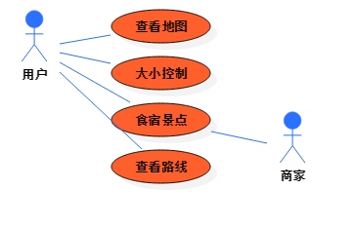
图3-4地图管理用例图

3.4.1 查看地图
1 介绍
用户在选择某个乡镇后，可以在相应的位置看到该乡镇的地图信息。
2 输入
用户选择某个乡镇后，响应到服务器
3 处理
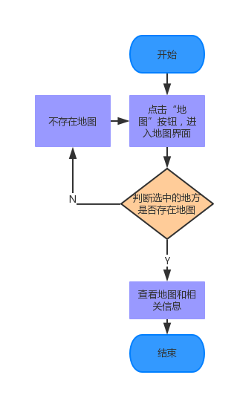
图3-4-1查看地图流程图

4 输出
输出相应的地图。

3.4.2 地图大小控制
1 介绍
用户点击地图后，会将地图界面放大到一个较大尺寸供用户查看。在这个界面中用户还可以点击放大和缩小按钮来对地图的比例尺进行控制。
2 输入
用户点击地图，在地图中点击放大或缩小，响应到服务器
3 处理
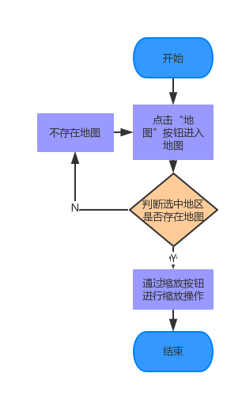
图3-4-2地图大小流程图

4 输出
将地图加载到一个较大的新窗口弹出。
用户点击放大或缩小时改变地图的比例尺。

3.4.3 查看周边食宿景点
1 介绍
用户在地图详情页可以选择查看该乡镇的景点、餐馆、民宿等信息，这些食宿景点会用不同颜色的图标来区分推荐等级。

2 输入
用户在地图详情页面选择周边的景点、餐馆、民宿按钮。
3 处理
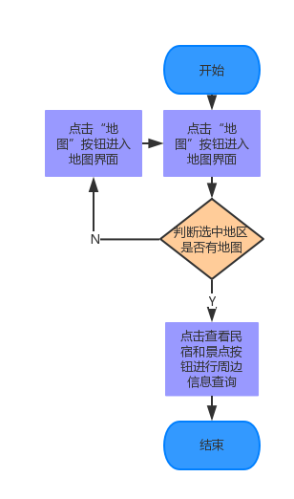
图3-4-3周边民宿景点用例图

4 输出
在地图中标出相应的餐馆、民宿、景点，并用不同颜色的图标表示。

3.4.4 查看路线
1 介绍
用户在地图详情页可以选择查看公交路线、步行路线和驾车路线。

2 输入
用户在地图详情页的路线一栏选择查看公交路线、步行路线或驾车路线。

3 处理
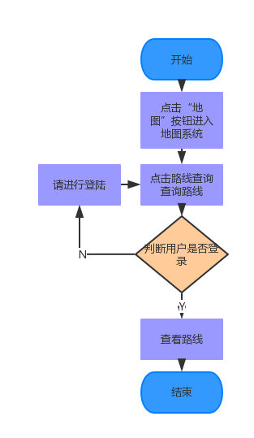
图3-4-4查看路线流程图

4 输出
公交路线返回起始点、终点名称、路线、行车时间。
步行路线返回步行路线和时间。
驾车路线返回最短时间、最短距离、避开高速等导航信息和推荐路线。

3.5 旅游攻略模块
1、旅游攻略模块所有功能的简介
查看攻略：用户在网页中可以选择查看攻略以翻阅其他人上传的旅游攻略。
上传攻略：用户可以在网页中将自己撰写的攻略上传。
审核攻略：管理员可以审核用户上传的攻略来选择是否通过。
点赞攻略：用户可以为其他用户写的攻略点赞。
推送攻略：当用户收藏某个乡村时，系统会自动向用户推送有关该乡村的旅游攻略。
- 用例图
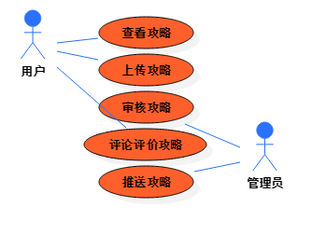
图3-5旅游攻略用例图

3.5.1 查看攻略
1 介绍
用户在网页中可以选择查看攻略以翻阅其他人上传的旅游攻略。
2 输入
用户在网页的相应位置选择查看攻略。
3 处理
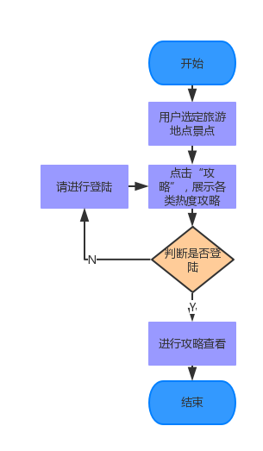
图3-5-1查看攻略流程图
4 输出
当用户在主界面选择查看攻略时返回所有的攻略。
当用户在某个乡村的页面选择查看攻略时返回该乡村的攻略。

3.5.2 上传攻略
1 介绍
用户可以在网页中将自己撰写的攻略上传。
2 输入
用户在富文本编辑器中撰写自己的旅游攻略并点击上传。
3 处理
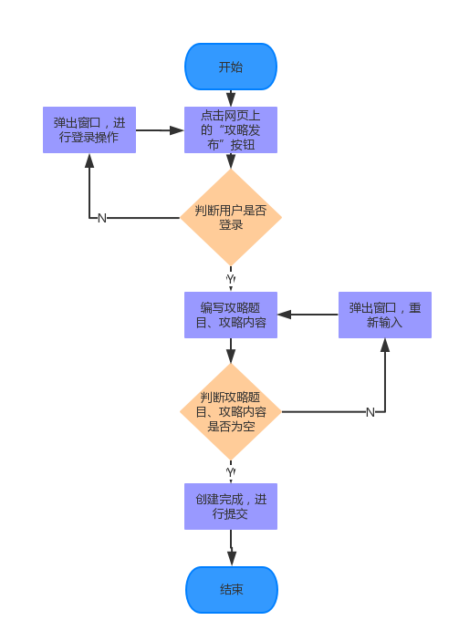
图3-5-2上传攻略流程图
4 输出
将用户写的攻略上传到服务器。

3.5.3 审核攻略
1 介绍
管理员可以审核用户上传的攻略来选择是否通过。
2 输入
管理员点击用户上传的攻略名。
管理员点击通过或不通过按钮。
3 处理
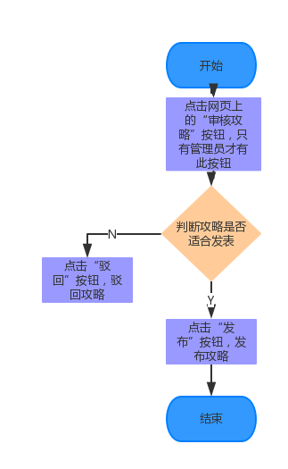
图3-5-3审核攻略流程图
4 输出
若管理员点击了攻略的标题，则会返回攻略的详细内容。
若管理员点击了通过按钮，则会把攻略添加到用户可以查看的攻略数据库中，并向上传用户发送信息。
若管理员点击了不通过按钮，则会把攻略退给上传用户并向他发送信息。

3.5.4 评价评论攻略
1 介绍
用户可以为其他用户写的攻略进行评价评论。
2 输入
用户在查看的攻略下方点击“评价”“评论”按钮。
3 处理
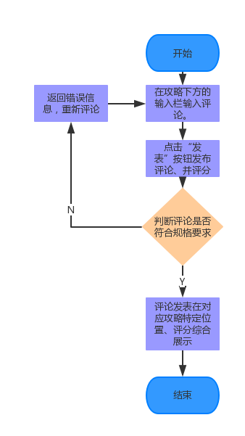
图3-5-4评论评价流程图
4 输出
收集用户评价等级和评论内容，并返回给服务器。

3.5.5 推送攻略
1 介绍
用户收藏某个乡村时，系统会自动向用户推送有关该乡村的旅游攻略。
2 输入
用户收藏了某个乡村。
3 输出
向用户推送和该乡村相关的旅游攻略。

3.6 支付管理模块
1、支付管理所有功能的简介
在线支付：用户在下单的时候，可以选择在线支付交易
退款：用户选择退单的时候，提供退款服务
货到付款：用户在下单的时候，可以选择货到付款
- 支付管理功能用例图
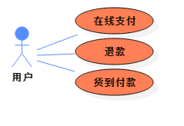
图3-6支付管理用例图

3.6.1 在线支付
1 介绍
为用户在下单的时候提供在线支付
2 输入
用户的在线支付密码，这次交易的信息：金额，订单号等
3 处理
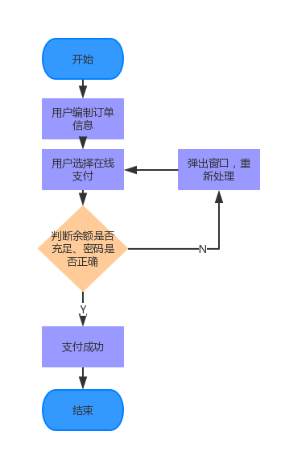
图3-6-1在线支付流程图
4 输出
支付成功跳转未完成订单页面
支付失败，显示相关信息，跳转订单详情页面

3.6.2 货到付款
1 介绍
为用户在下单的时候提供货到付款功能
2 输入
此次订单的交易额
3 处理
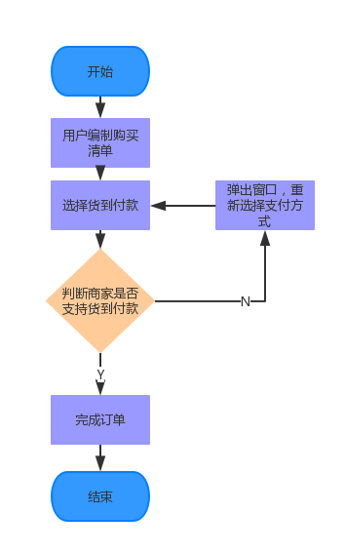
图3-6-2货到付款流程图
4 输出
支付成功跳转未完成订单页面
支付失败，显示相关信息，跳转下订单页面

3.6.3 退款
1 介绍
如果用户有订单选择了在线支付，并且已经支付了，这个时候如果退单成功，提供退款功能
2 输入
订单信息，用户点击退款后
3 处理
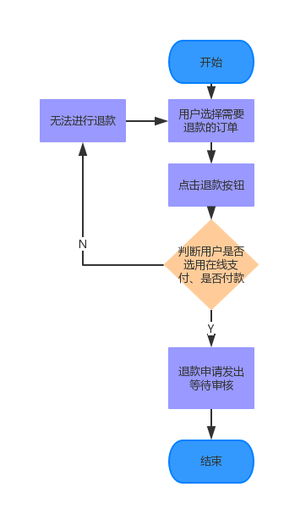
图3-6-3退款流程图
4 输出
若用户选择的是货到付款，无需退款，跳转到该订单详情页面
若用户选择了在线支付，但没有完成支付，无需退款，跳转到该订单详情页面
若用户选择了在线支付，并完成支付，显示相关信息，跳转到该订单详情页面

3.7 评论管理模块
1、子功能功能简介
评论管理包含的子功能有：
用户评价管理：用户能够对已经完成的订单进行评价，评价商家服务，送餐速度，还能对订单里的每件美食商品进行评价，评价内容包括商品星级、评论话语；查看自己做出的评论；修改自己做出的一些中差评评论（中差评为商店服务评价星级在三星或三星以下的）
评价分享：用户能够将自己对于订单的评价通过微信、qq等途径分享给其他人
2、子功能系统用例
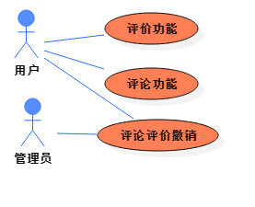
图3-6评论管理模块用例图

3.7.1 评价功能
1 介绍
用户在操作之前需要登录并点击评价进入评价功能
2 输入
输入来源：对相应位置的路线、攻略、游记、商品进行评价打分
3 处理
评价功能流程图：
图3-6-1评价功能流程图
4 输出
用户进行的评价打分信息保存，进入数据库，并形成总平方，并且影响相关信息的推送。

3.7.2 评论功能
1 介绍
用户需要登录并点击评论进入相关位置的评论界面，通过文本编辑框进行评论编辑发布。
2 输入
输入来源：评论内容
3 处理
评论功能流程图：
图3-7-2评论功能流程图
4 输出
将用户的评论进入数据库，并同时显示在评论位置和用户中心。

3.7.3 评论评价撤销功能
1 介绍
用户登录进入个人中心可以查看自己参与的评论和评价，并可以选择进行撤销。
2 输入
输入来源：用户点击撤销按钮进行撤销。
3 处理
评论评价撤销功能流程图：
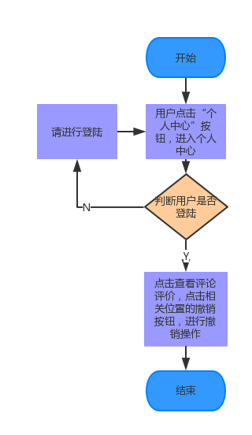
图3-7-3评论评价撤销功能流程图
4 输出
对撤销的内容在数据库内进行删除。

3.8 数据字典

3.8.1 数据字典
表名：user 描述：用户表，新注册的普通用户就会在此表增加一条记录
字段 | 类型 | 长度 | 可为空 | 主键关系 | 描述
id | int | 11 | N | 主键 | id，自增长
userName | varchar | 20 | N |  | 用户名，唯一
password | varchar | 18 | N |  | 密码
salt | varchar | 255 | N |  | MD5加密密码加盐
email | varchar | 64 | N |  | 邮箱，唯一
phone | varchar | 11 | Y |  | 手机
photo | varchar | 255 | Y |  | 头像图片存放的地址
registerTime | datetime |  | N |  | 注册时间

表名：comment描述：评论表
字段 | 类型 | 长度 | 可为空 | 主键关系 | 描述
commentId | int | 11 | N | 主键 | 评论id，自增长
commentClass | varchar | 50 | N | 外键 | 评论分类
relationId | int | 11 | N | 外键 | 评论目的地的ID
content | varchar | 255 | N |  | 评论内容
time | datetime |  | N |  | 评论发布的时间
del | Int | 11 | N |  | 每条数据状态，默认值为1

表名：assess描述：评价表
字段 | 类型 | 长度 | 可为空 | 主键关系 | 描述
assessId | int | 11 | N | 主键 | 评价id，自增长
assessClass | varchar | 50 | N | 外键 | 评价分类
relationId | int | 11 | N | 外键 | 评价目的地的ID
assessPoint | Int | 11 | N |  | 评价分数
time | datetime |  | N |  | 评论发布的时间
del | Int | 11 | N |  | 每条数据状态，默认值为1

表名：route描述：路线表
字段 | 类型 | 长度 | 可为空 | 主键关系 | 描述
routeId | int | 11 | N | 主键 | 路线id，自增长
routeClass | varchar | 50 | N | 外键 | 线路分类
firstplace | varchar | 50 | N |  | 路线起始地
finalplace | varchar | 50 | N |  | 路线终点
content | varchar | 255 | N |  | 路线内容
time | Datetime |  | N |  | 路线发布时间
del | Int | 11 | N |  | 每条数据状态，默认值为1

表名：strategy描述：策略表
字段 | 类型 | 长度 | 可为空 | 主键关系 | 描述
strategyId | int | 11 | N | 主键 | 攻略id，自增长
strategyClass | varchar | 50 | N | 外键 | 攻略分类
firstplace | varchar | 50 | N |  | 攻略起始地
finalplace | varchar | 50 | N |  | 攻略终点
keyword | varchar | 100 | N |  | 关键景点
content | varchar | 255 | N |  | 攻略内容
time | Datetime |  | N |  | 攻略发布时间
del | Int | 11 | N |  | 每条数据状态，默认值为1

表名：travels描述：游记表
字段 | 类型 | 长度 | 可为空 | 主键关系 | 描述
travelsId | int | 11 | N | 主键 | 游记id，自增长
travelsClass | varchar | 50 | N | 外键 | 游记分类
place | varchar | 50 | N |  | 游记地点
content | varchar | 255 | N |  | 游记内容
time | Datetime |  | N |  | 游记发布时间
del | Int | 11 | N |  | 每条数据状态，默认值为1

表名：order描述：订单表，用户下单时生成
字段 | 类型 | 长度 | 可为空 | 主键关系 | 描述
id | int | 11 | N | 主键 | 订单id，自增长
orderNo | varchar | 255 | N |  | 订单编号，定义规则赋值（时间+商家id+用户id+订单数量）唯一
userId | int | 11 | N | 外键 | 用户id，[用户表]
status | int | 1 | N |  | 订单状态，默认为0,0代表未付款，1代表用户完成付款，-1代表退单
notes | varchar | 255 | Y |  | 订单备注
sumMoney | double | 10 | N |  | 订单总金额
createTime | datetime |  | N |  | 创建订单时间
isPay | int | 1 | N |  | 用户是否支付，默认为0，0未支付，1为支付
paySerialsNumber | varchar | 20 | Y |  | 用户支付后，会产生此交易流水号

表名：order_goods_list描述：商品清单表，用户下单时生成，一个订单对应多个商品清单
字段 | 类型 | 长度 | 可为空 | 主键关系 | 描述
id | int | 11 | N | 主键 | 商品清单id，自增长
orderId | int | 11 | N | 外键 | 订单id，[订单表]
goodsId | int | 11 | N | 外键 | 商品id，[商品表]
count | int | 3 | N |  | 商品数量，最大100
sumMoney | double | 10 | N |  | 小计价格（商品价格*数量），默认值0
createTime | datetime |  | N |  | 与订单创建时间一致[订单表]

表名：manager描述：管理员表，超级管理员给管理员分配工作账号
字段 | 类型 | 长度 | 可为空 | 主键关系 | 描述
id | int | 11 | N | 主键 | 本表id，主键自增
userName | varchar | 20 | N |  | 管理员登陆名，唯一
password | varchar | 18 | N |  | 管理员登陆密码
salt | varchar | 255 | N |  | MD5密码加密，加盐
type | int | 1 | N |  | 1为超级管理员，0为管理员，超级管理员只是一条记录
workPassword | varchar | 20 | Y |  | 操作密码
workSalt | varchar | 255 | Y |  | 操作密码加盐

表名：business描述：商家表
字段 | 类型 | 长度 | 可为空 | 主键关系 | 描述
businessId | int | 11 | N | 主键 | 商家id，自增长
businessClass | varchar | 50 | N | 外键 | 商家分类
place | varchar | 50 | N |  | 商家地点
content | varchar | 255 | N |  | 商家简介
time | Datetime |  | N |  | 商家发布时间
del | Int | 11 | N |  | 每条数据状态，默认值为1

表名：commodity描述：商品表
字段 | 类型 | 长度 | 可为空 | 主键关系 | 描述
commodityId | int | 11 | N | 主键 | 商品id，自增长
commodityClass | varchar | 50 | N | 外键 | 商品分类
businessId | Int | 11 | N | 外键 | 关联商家ID
count | int | 11 | N |  | 商品数量
price | Int | 11 | N |  | 商品价格
content | varchar | 255 | N |  | 商品简介
time | Datetime |  | N |  | 商品作用时间
createtime | Datetime |  | N |  | 商品创建时间
del | Int | 11 | N |  | 每条数据状态，默认值为1

3.8.2 E-R关系图
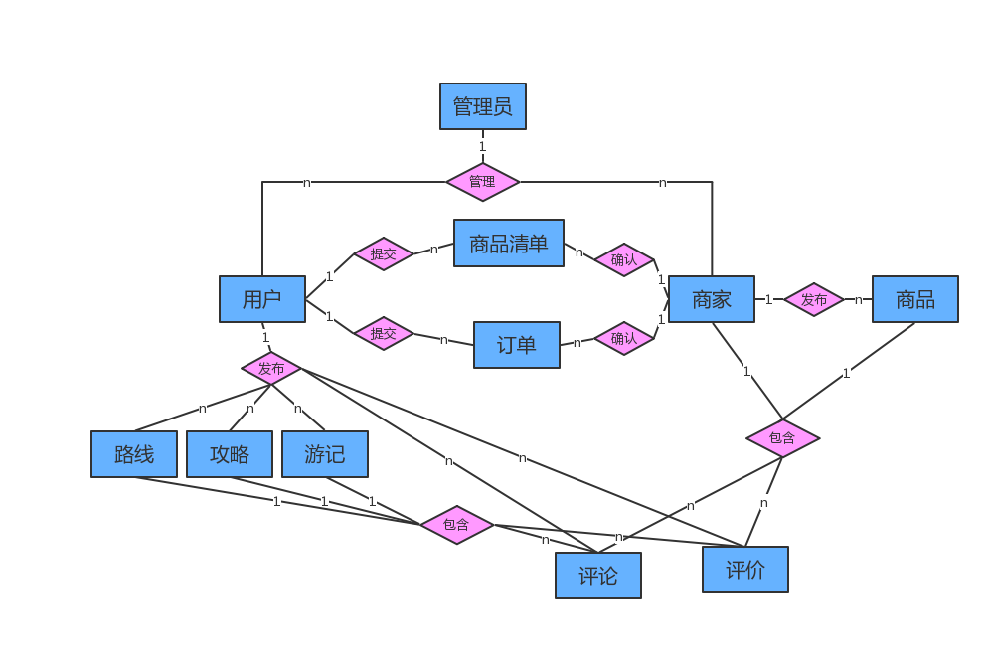

4 Performance Requirements 性能需求

4.1 时间性能需求
所有响应需控制在3秒内

4.2 系统开放性需求
面向所有用户

4.3 界面友好性需求
界面舒适、美观，易操作

4.4 系统可用性需求
本系统适用于所有已联网且支持浏览器浏览网页的PC

4.5 可管理性需求
支持后台管理员管理系统

5 Interface Requirements 接口需求

5.1 User Interface 用户接口
本系统基于B/S模式，提供给用户的操作界面主要有对普通用户开放的使用界面和对管理员开放的管理界面，能在多种分辨率下很好地显示，并自动适应其它分辨率的显示。

5.2 Software Interface 软件接口
本系统采用的服务器为Tomcat 7.0 。数据库为MySQL5.0,采用的接口为mysql connector for java。本系统主要运行在Windows操作系统下。需要主流浏览器支持。

5.3 Hardware Interface 硬件接口
接口标准为自定。

5.4 Communication Interface 通讯接口
Internet接入协议：TCP/IP网络协议

6 Overall Design Constraints 总体设计约束

6.1 Standards compliance 标准符合性
本软件产品应严格遵循设计，编码规范，编码格式统一使用UTF-8及用户界面的友好性。

6.2 Hardware Limitations 硬件约束
客户端约束：能访问畅游系统。
服务器端约束：客户通过用户交互界面提交一项请求，要求必须在3秒内给出响应。

6.3 Technology Limitations 技术限制
数据库：软件产品设计应与数据库无关，本系统使用MySQL数据库为主。
接口：符合本系统的接口标准。
并行操作：同时允许100个以上客户端同时运行，保证数据的正确和完备性。
编程规范：用java和jsp实现，由开发方提供一套编程规范，甲方审查认定。

7 Software Quality Attributes 软件质量特性

7.1 Reliability 可靠性
适应性：保证该网站在原有的基础功能上进行扩充，在原来的系统中增加新的业务功能，可方便的增加，而不影响原网站系统的架构。适用于多个版本的浏览器。
容错性：用户输入非法的数据或不合理的操作，不会造成系统崩溃或引起数据的不完整。客户端在不同的操作系统下或不同的硬件配置下，都能正常工作，也不会因为用户在系统装了不同的软件，造成本产品的工作不正常。.
可恢复性：出现网络故障等问题，在网络恢复正常后，网站能正常运行。系统出现故障或机器硬件出现断电等情况，系统应该能自动恢复数据和安全性等方面的功能。

7.2 Usability 易用性
易懂性：用户能够容易的理解该系统的功能及其适用性。
易操作性：具备良好的网站界面设计，使用户清晰易用，网站功能要高度集中。阻止用户输入非法数据或进行非法操作，对于复杂的流程处理，应该提供向导功能并注释。可随时给用户提供使用帮助。

7.3 Security 安全性
用户的账号密码采用可靠的加密算法存储。用户的注册，忘记密码等重要性操作需要经过邮箱验证，商家的入驻需要提供国家规定的种种审核资料

7.4 Maintainability 可维护性
随着企业需求的变更，系统可以很容易的扩充模块来适应业务的增加。另外系统能方便平滑的升级

8 Requirements Classification 需求分级
Requirement ID  需求ID | Requirement Name  需求名称 | Classification  需求分级
3.2 | 用户管理模块 | A
3.3 | 旅游资源管理模块 | A
3.4 | 地图管理模块 | A
3.5 | 旅游攻略模块 | B
3.6 | 支付管理模块 | B

重要性分类如下：
A. 必须的 绝对基本的特性；如果不包含，产品就会被取消。
B. 重要的 不是基本的特性，但这些特性会影响产品的生存能力。
C. 最好有的 期望的特性；但省略一个或多个这样的特性不会影响产品的生存能力。

9 Appendix 附录
系统中相关流程图活着需要补充说明的，作为附录

